Page 139. Exercice 27. Sur un plan.
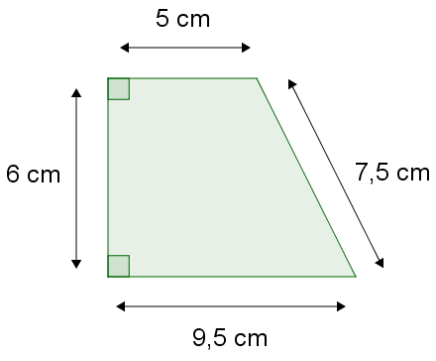
Cette figure représente un terrain à l'échelle 1/1 000.

a. Quelle est l'aire réelle de ce terrain ?

b. On souhaite clôturer ce terrain avec un grillage. Quelle longueur de grillage faut-il prévoir ?

